Background: #fff
Sidebar background: #5A5656
Tekst kleur in sidebar: #fff
Verschillende sporten met schema achtergrondkleur: #000 met 0.5 opacity
Verschillende sporten met schema tekst kleur: #fff
Settings butten kleur: #000

Lettertype: Segoe UI

Verschillende sporten: 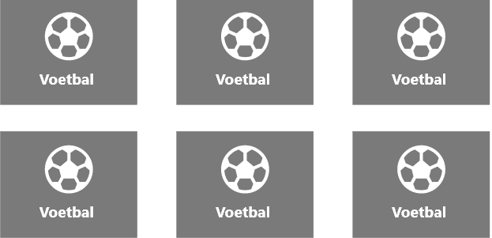

Logo:


Pagination:

